TEHNIČNI DAN
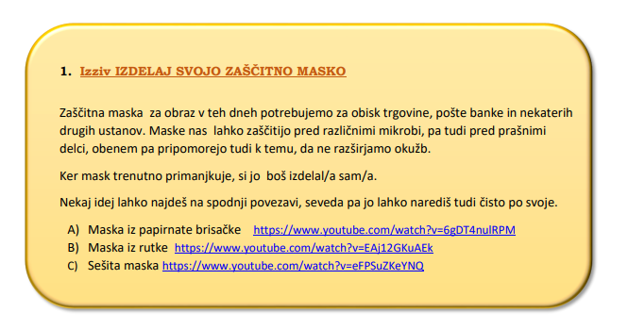
- Masko sem izdelala s pomočjo rute in 2 gumic.
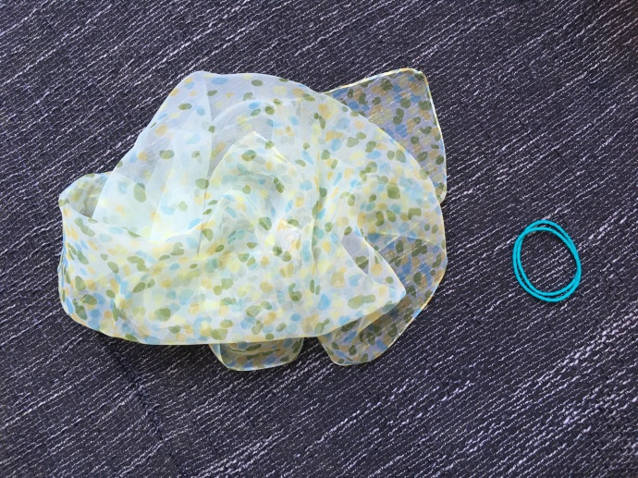

- Ruto po dolžini prepognem 2x in s strani nadanem gumici.
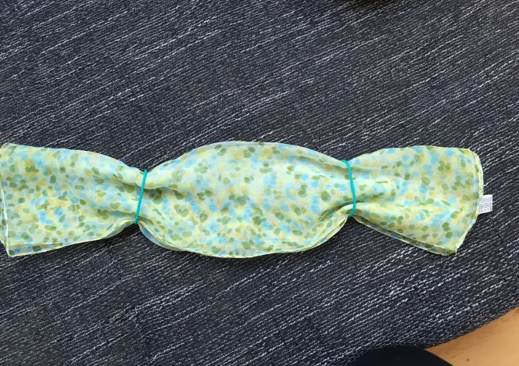
- Levo in desno od gumic zložim proti sredini. En konec rutke vstavim v drugega.
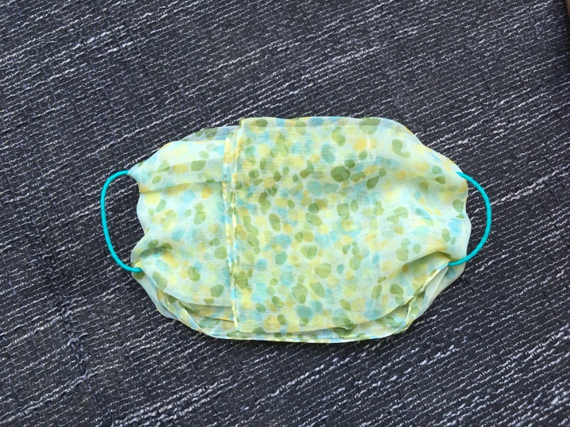

- Primem za elastiki in si masko dam na obraz. Elastiki zataknem za ušesa.
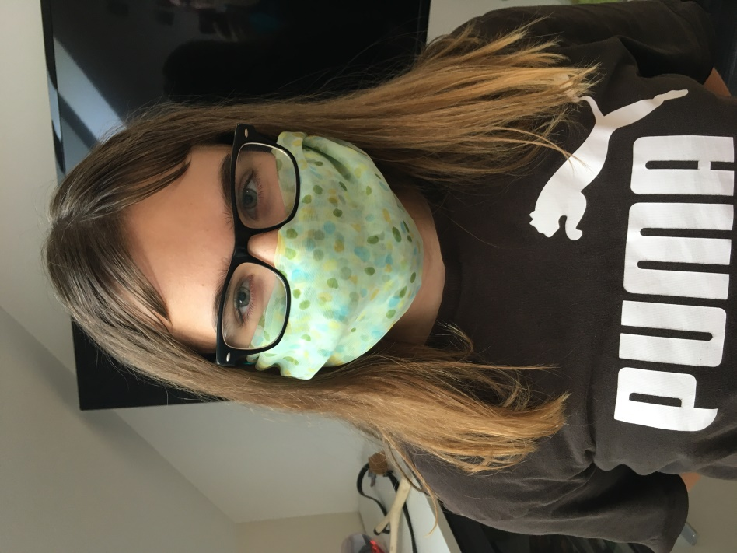

- zdaj ko sem ustrezno opremljena se lahko odpravim ven;)

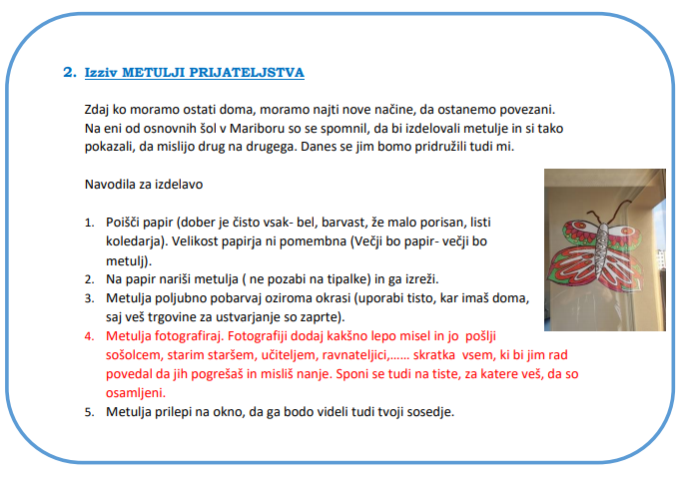

1.za izdelavo metulja potrebujemo papir,barvice,svinčnik,radirko in škarje
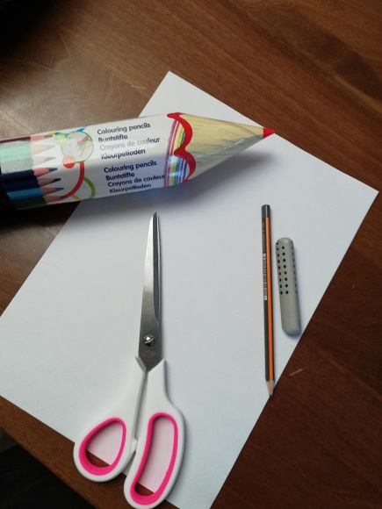

2. najprej na list papirja narišemo metulja
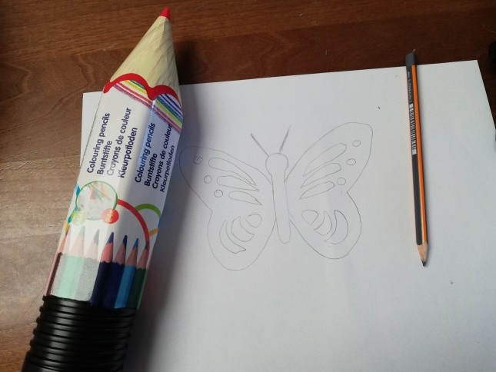

3. metulja pobarvamo
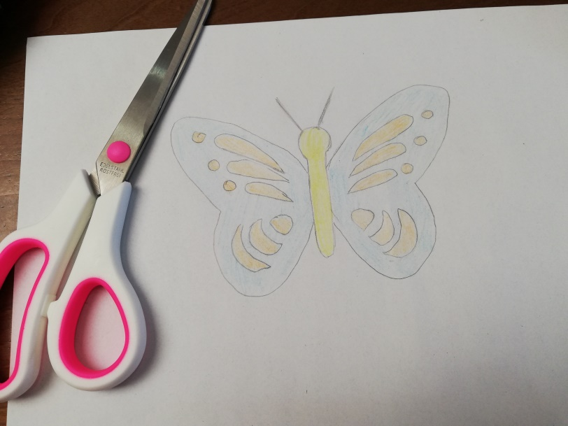

4. metulja nato izrežemo
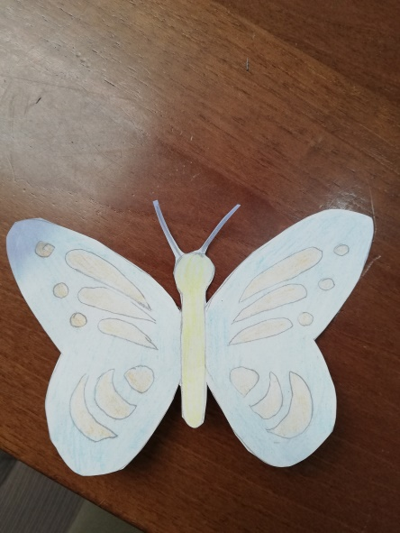
- metulja prilepimo na okno da ga vidijo naši sosedi;)
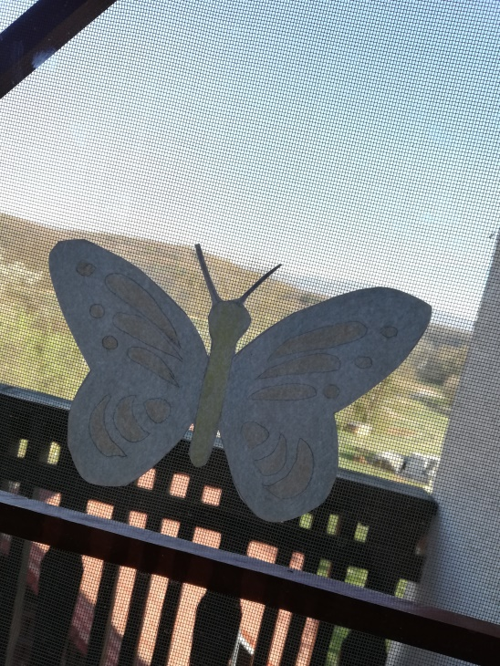

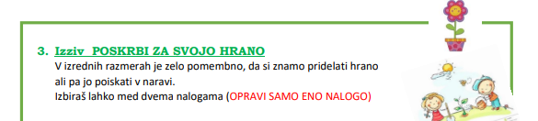

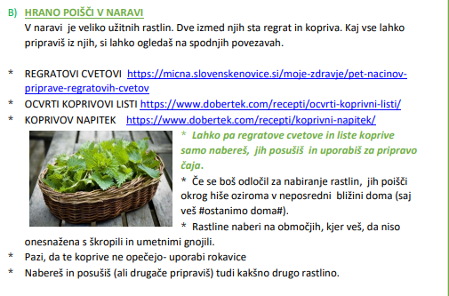B)
1. v gozd sem odšla po čemaž
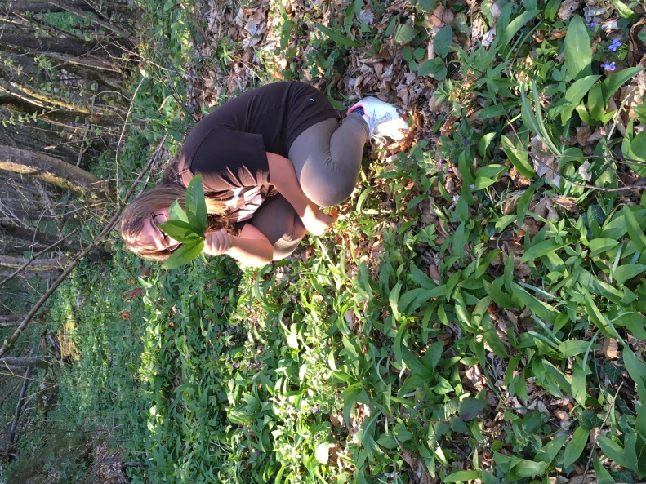

Iz njega sem naredila omako za testenine z čemažom in lepinje z čemažom
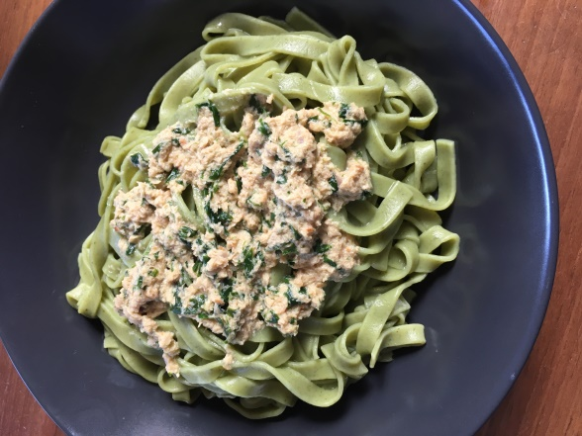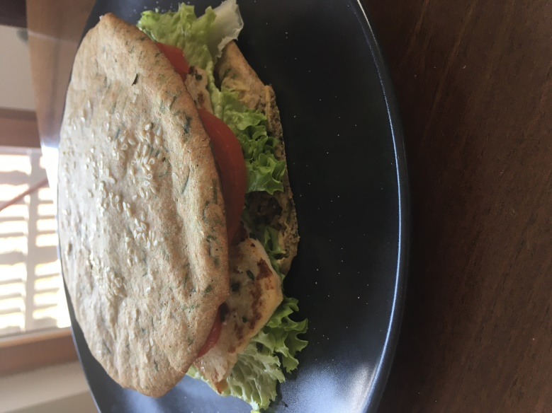

2. pred nekaj dnevi sem odšla nabirat pljučnik in trobentice za čaj
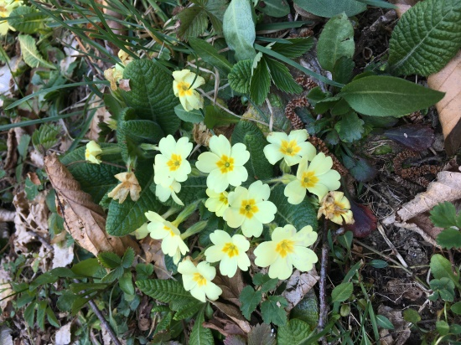
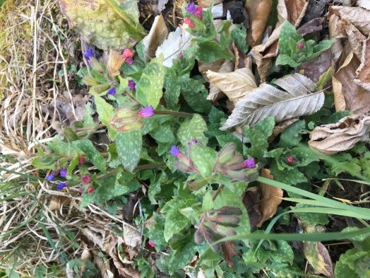
Trobentice in pljučnik sem dala sušiti
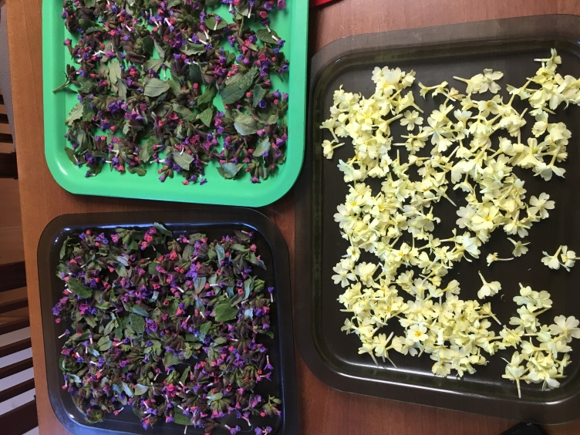

Po 4 dneh je bil suh in smo ga shranili v posodo kjer bo počakal na uporabo;)
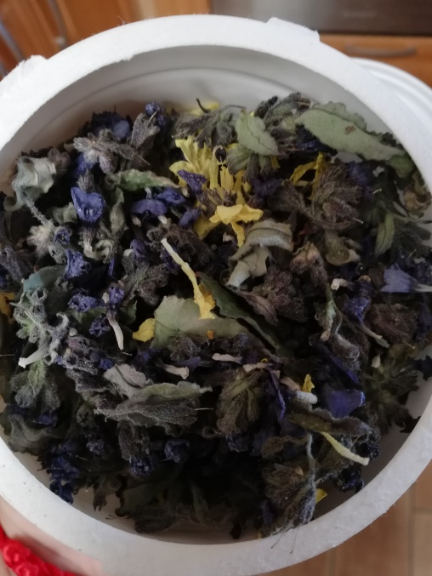

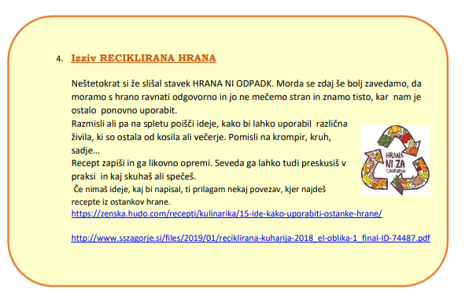
- Za pripravo kruhovih cmokov potrebujemo kruh in čebulo. Čebulo narežemo in kruh,ki smo ga narezali na kockice prepražimo.

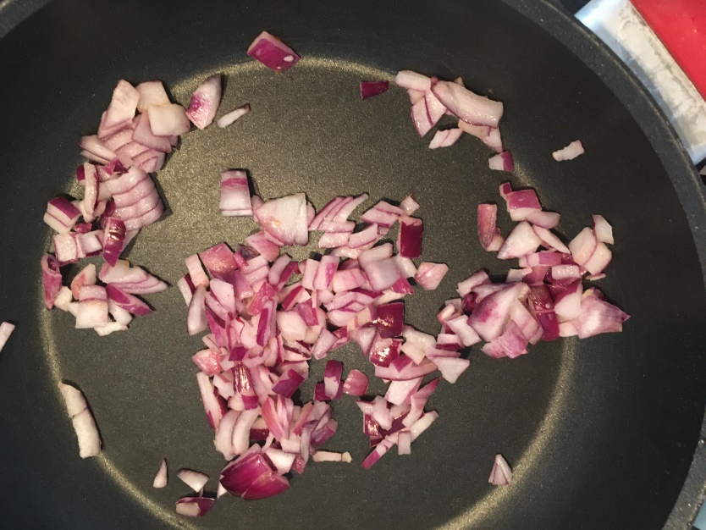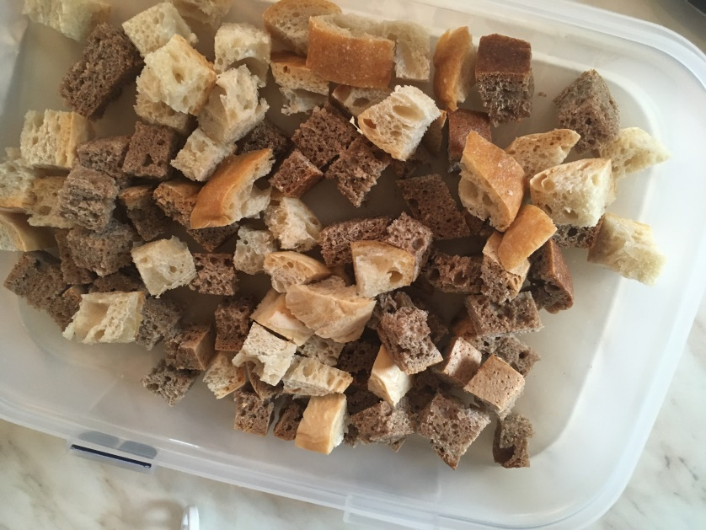

- Damo v večjo posodo,dolijemo vodo in dodamo sol in peteršilj. Vse skupaj zmešamo da se kruh razmehča. Nato dodamo moko. Dobljeno maso oblikujemo v cmoke.

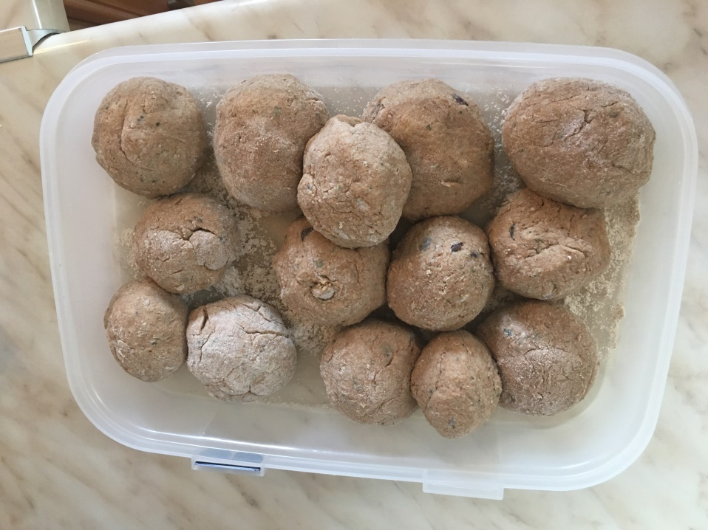

- V soljeni vreli vodi jih kuhamo 15-25minut. Odvisno od velikosti cmokov.

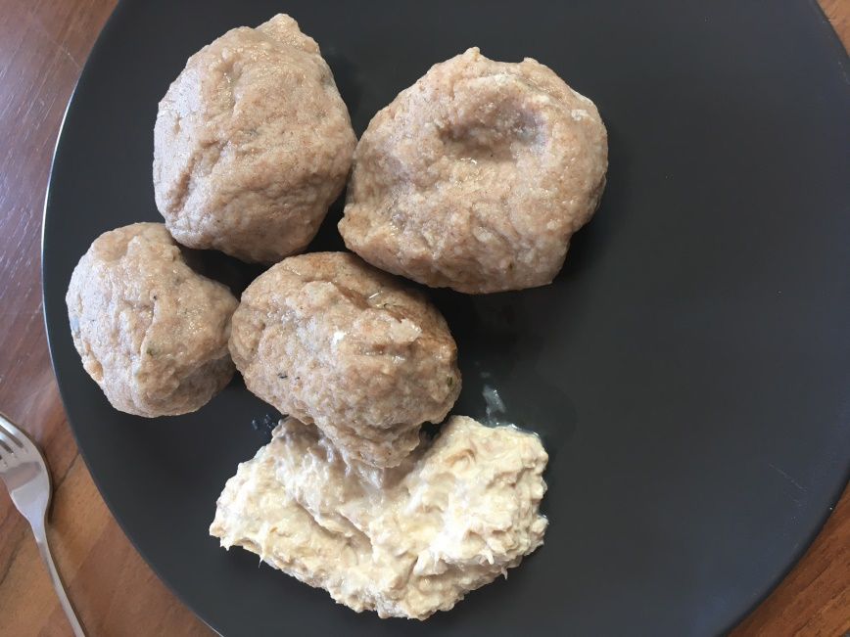

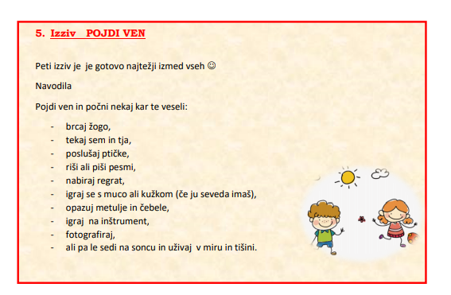

Igrala sem se z kuškom
